Projeto Nós propomos!
Cidadania, Sustentabilidade e Inovação na Educação Geográfica
2014/15

Agrupamento de Escolas Baixa Chiado
Escola Básica e Secundária Passos Manuel

Calçada do Combro
Vandalismo, edifícios degradados e abandonados

11ºC
Diogo Filipe Mendes Barros
Marta Galo Santana
Unzaila Josline Diandwengila
Professora - Isilda Medroa

Introdução
Este trabalho insere-se no Estudo de Caso da disciplina de Geografia A e no projeto “Nós Propomos 2014/2015”. Pretende sensibilizar alunos e residentes das áreas estudadas para a resolução de problemas locais. O trabalho deste grupo vai focar-se, especificamente, numa rua de um dos bairros mais antigos de Lisboa que se encontra degradada e exposta ao abandono, contribuindo para uma paisagem com um aspeto pouco cuidado.

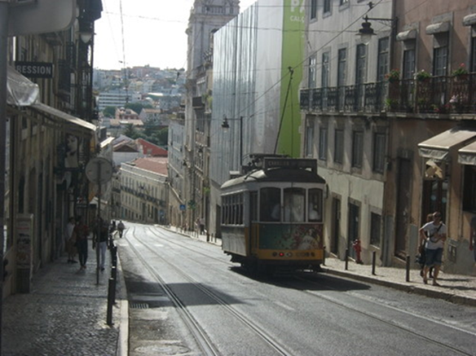
A área em estudo, a Calçada do Combro situa-se na freguesia da Misericórdia e tem a sua acessibilidade centrada num único meio de transporte: o elétrico 28. Tem uma ocupação funcional bastante diversificada ao nível do rés-do-chão, com cafés, cabeleireiros, restaurantes, estacionamento em silo, farmácias, relojoeiros, lojas de conveniência, moda, livreiros, comunicações entre outros.

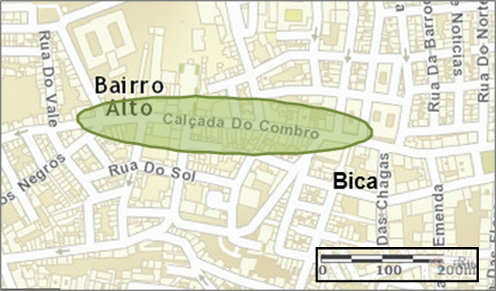

Metodologia

- Realização de uma visita de estudo à volta da escola.

- Aula sobre o Plano Diretor Municipal de Lisboa.

- Levantamento fotográfico e funcional para identificação dos principais problemas da artéria.

- Elaboração e aplicação de 20 questionários à população residente.

- Recolha e tratamento da informação.

Durante o trabalho de campo identificamos vários problemas:

- Vandalismo: paredes com grafitis, extração ilícita de azulejos dos edifícios antigos.

- Edifícios degradados e abandonados;

- Passeios estreitos;

- Lixo nas ruas.
As pessoas inquiridas também concordaram serem estes s os principais problemas .

Assim, a nossa proposta de intervenção local é a seguinte:
De acordo com os dados recolhidos nos questionários efetuados, propomos:
- A urgente reabilitação dos edifícios ( maioria das pessoas queixam-se coma falta da ajuda por parte da câmara)
- O alargamento dos passeios.
- Uma mais cuidada recolha do lixo ( outro problema frequentemente falado pelas pessoas inquiridas.
- Mais espaços verdes.
- Campanha de sensibilização para a prevenção do vandalismo, junto dos jovens e da população residente.

Bibliografia/fontes:

- https://www.google.pt/search?q=cal%C3%A7ada+do+combro&biw=1366&bih=667&source=lnms&tbm=isch&sa=X&ei=y7YKVaG5IIb4Ur2jgpAE&sqi=2&ved=0CAcQ_AUoAg&dpr=1&qscrl=1
- http://www.cm-lisboa.pt/viver/urbanismo/planeamento-urbano/plano-diretor-municipal
- http://www.cm-lisboa.pt/
- http://lxi.cm-lisboa.pt/
- http://www.cm-lisboa.pt/municipio/juntas-de-freguesia/freguesia-da-misericordia
- https://www.arcgis.com/features/

